Nos itens de escolha múltipla escreva a letra da única opção que permite obter uma afirmação correta ou responder corretamente à questão colocada.
NOME Turma Número

Teste 1
Duração: 90 a 100 min
Nos itens de construção que envolvam cálculos numéricos é obrigatório apresentar todas as etapas de resolução.
Junto de cada item, entre parênteses, apresenta-se a respetiva pontuação.
GRUPO I
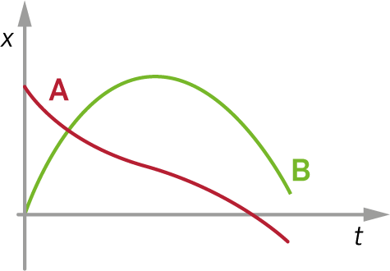
1. O gráfico da Figura refere-se aos movimentos retilíneos dos centros de massa de dois carrinhos, A e B, que se movem sobre uma mesa, em trajetórias paralelas, num mesmo intervalo de tempo. Os movimentos são descritos no mesmo referencial unidimensional, paralelo às trajetórias, considerando-se como positivo o sentido da direita para a esquerda.
No intervalo de tempo considerado, identifique o carrinho que:
1.1 (6p) iniciou o seu movimento da esquerda para a direita;
1.2 (6p) iniciou o seu movimento numa posição mais distante da origem do referencial;
1.3 (6p) inverteu o sentido do seu movimento;
1.4 (6p) anulou a sua velocidade num dado instante;
1.5 (6p) percorreu maior distância no sentido da esquerda para a direita;
1.6 (6p) teve velocidade média nula;
1.7 (6p) se estava a mover com maior velocidade no instante em que o carrinho A passou na origem do referencial.
2. Um objeto, redutível a uma partícula, está em movimento, sendo a sua posição descrita pela equação $x\left(t\right)=-5,0t^{2}+20,0t+5,0 (SI)$. Considere o movimento do objeto até atingir a origem do referencial.
Pode usar a calculadora gráfica na resolução das questões.
2.1 (12p) Trace o esboço do gráfico da trajetória do objeto para o intervalo de tempo considerado, indicando:
- a posição inicial;
- a posição mais afastada da origem do referencial e o instante em que ocorre;
- o instante em que a partícula passa na origem do referencial.
2.2 (12p) Determine a rapidez média do movimento no intervalo de tempo $[1,0; 3,0] s$.
Apresente todas as etapas de resolução.
2.3 (12p) Indique, justificando, em que instante, $t=1,1 s$ ou $t=2,1 s$, o objeto se está a mover mais rapidamente.
GRUPO II
Uma pessoa empurrou um carrinho de $500 g$ sobre uma calha retilínea, colocada sobre uma mesa, exercendo a força sempre paralelamente à superfície da calha. Com um sistema de aquisição automática de dados obteve o gráfico seguinte. Considere desprezável o efeito das forças de resistência do ar e de atrito.
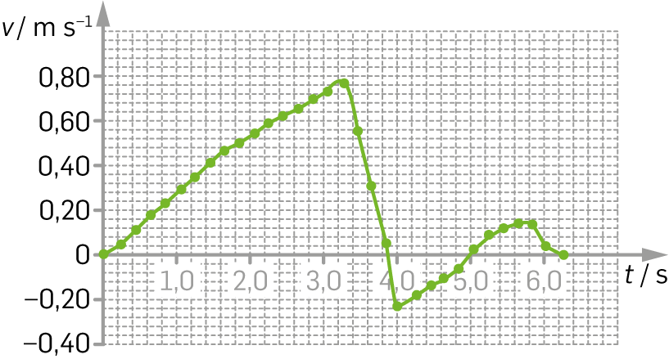
1. Indique:
1.1 (6p) os instantes em que o carrinho inverteu o sentido do movimento;
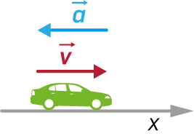
1.2 (6p) em qual dos intervalos de tempo, $[0,6; 1,0] s$ ou $[3,4; 3,8] s$, foi maior, em módulo, a componente escalar da aceleração média;
1.3 (6p) o maior intervalo de tempo que pode ser caracterizado pela representação da Figura ao lado.
2. (12p) Determine a variação de energia cinética do carrinho no intervalo de tempo em que ele se moveu com movimento retardado no sentido negativo.
Apresente todas as etapas de resolução.
3. (12p) Identifique as forças que atuaram no carrinho, assim como a sua natureza (gravítica, eletromagnética, nuclear forte ou nuclear fraca).
4. (14p) Para o intervalo de tempo $[3,4; 3,8] s$, determine as intensidades da força exercida pelo plano sobre o carrinho e da força exercida pela pessoa sobre o carrinho.
Apresente todas as etapas de resolução.
5. (12p) Suponha que o carrinho estava na superfície de um planeta que tinha um terço do raio da Terra e um terço da massa da Terra. Indique, justificando, qual seria a intensidade da força exercida por esse planeta sobre o carrinho.

GRUPO III
A Figura representa uma montagem laboratorial para o estudo do movimento de um carrinho sobre uma calha. O carrinho é posto em movimento por ação de um corpo suspenso de um fio, o qual também está ligado ao carrinho.
Quando o corpo suspenso é largado, o carrinho entra em movimento e continua em movimento mesmo após o corpo suspenso atingir o solo.
A massa do fio é desprezável e o seu comprimento não se altera. São desprezáveis as forças dissipativas.
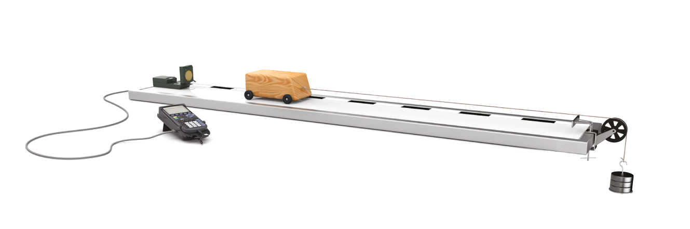
Um sensor de movimento permitiu obter o seguinte gráfico para o movimento do carrinho:
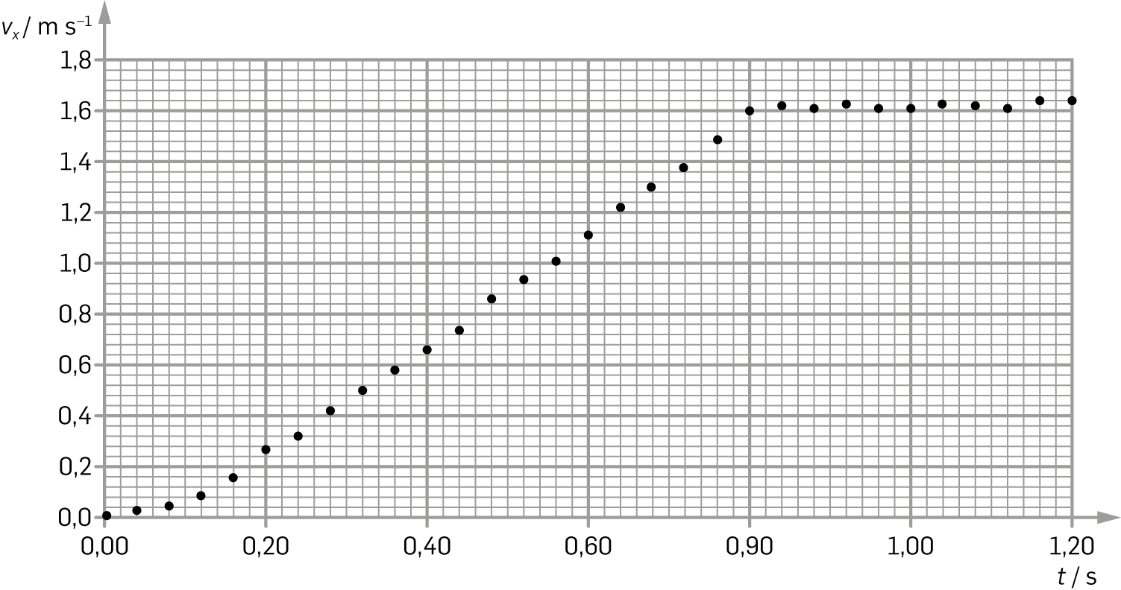
Com uma balança digital determinou-se a massa do carrinho, obtendo-se $475,6 g$.
O carrinho iniciou o movimento quando estava a $50,0 cm$ do sensor de movimento.
1. (10p) Apresente a medida da massa do carrinho, na unidade SI, atendendo à incerteza de leitura.
2. (10p) Antes de o corpo suspenso atingir o solo, que força aplicada no carrinho foi responsável pelo seu movimento? Onde está aplicada a força que constitui um par ação-reação com a força anterior?

3. (12p) Determine o valor aproximado da distância a que o carrinho se encontrava do sensor de movimento quando o corpo suspenso atingiu o solo.
Apresente todas as etapas de resolução.
4. (10p) Se o carrinho fosse colocado inicialmente a $40,0 cm$ do sensor, mantendo-se o comprimento do fio, no instante em que o corpo suspenso atingisse o solo o carrinho teria:
- maior aceleração e maior velocidade.
- a mesma aceleração e a mesma velocidade.
- a mesma aceleração e maior velocidade.
- menor aceleração e menor velocidade.
5. (12p) Um aluno marcou a posição atingida pelo carrinho no instante em que o corpo suspenso atingiu o solo. Em seguida, colocou aí uma célula fotoelétrica, ligada a um cronómetro digital, com a qual mediu a velocidade do carrinho nesse instante a partir do tempo que uma tira opaca, presa ao carrinho, bloqueava a luz da célula.
Realizou o procedimento três vezes, obtendo os seguintes valores: $7,9 ms$, $7,4 ms$, $7,6 ms$.
Supondo que chegou ao mesmo valor da velocidade que o registado no gráfico anterior, calcule a largura do pino na unidade SI. Apresente todas as etapas de resolução.

